OPIEKUN MEDYCZNY – 2020/2021
kl. I, semestr II
Przedmiot: Działania nad osobą chorą i niesamodzielną
24.04.2021 (sobota)

Tematy:
- OPIS CZYNNOŚCI PIELĘGNACYJNYCH WYKONYWANYCH PRZEZ OPIEKUNA MEDYCZNEGO W RAMACH JEGO KOMPETENCJI ZAWODOWYCH
- Pielęgnacja ciała
- Pomoc przy wydalaniu
- Odżywianie
- Poruszanie się
- Wykaz czynności zawodowych i średni czas ich trwania
- Ocena poziomu samodzielności na podstawie skali Barthel

1. Pielęgnacja ciała rozumiana jest tu jako pielęgnacja skóry, włosów i paznokci. Przy czym mycie włosów i czyszczenie paznokci jest zwykle elementem mycia lub kąpieli. Mycie włosów obejmuje także suszenie, a czyszczenie paznokci także ich przycięcie i opiłowanie.
Z pielęgnacją ciała bezpośrednio łączą się czynności poprzedzające mycie, takie jak przygotowanie sprzętu i warunków do mycia, rozebranie pacjenta, umieszczenie go w wannie lub pod prysznicem, przesadzanie z wózka inwalidzkiego na krzesło kąpielowe, a także czynności wykonywane po myciu, czyli osuszenie, ubranie, odwiezienie pacjenta do łóżka oraz uprzątnięcie łazienki i użytego sprzętu. W organizacji pracy czynności te najczęściej ujmuje się łącznie jako pielęgnacje ciała i wlicza się je do czasu przeznaczonego na wykonanie mycia.

Mycie obejmuje zarówno toaletę całego ciała, jak i jego części, głównie pod prysznicem, przy umywalce bądź w łóżku z miską do mycia. Do procesu mycia wlicza się także czynności poprzedzające mycie i następujące po nim, w tym wycieranie ciała oraz porządkowanie używanego sprzętu. Zalicza się tu także przeprowadzanie higieny intymnej po skorzystaniu z toalety lub przy wymianie absorpcyjnych środków zabezpieczających, np. pieluchomajtek.

Pacjent powinien być myty w miejscu do tego przeznaczonym z bezwzględnie wymaganym zachowaniem intymności i dyskrecji.
Higiena jamy ustnej dotyczy mycia zębów. Obejmuje proces przygotowania, tj. odkręcenie pojemników (pasta/płyn do płukania ust) i nałożenie pasty do zębów na szczoteczkę, oraz właściwe czyszczenie i dodatkowe czynności następujące po nim. Zaliczają się tu też czyszczenie protez i pielęgnacja jamy ustnej, np. płukanie jamy ustnej płynem czy jej mechaniczne czyszczenie, a także dbałość o sprzęt do higieny.

Czesanie obejmuje czesanie lub szczotkowanie włosów odpowiednio do indywidualnej fryzury. Do zadań opiekuna nie należy układanie fryzur lub strzyżenie włosów. Jeśli osoba wymagająca opieki nosi perukę, opiekun powinien wykonać czynności związane z czesaniem lub nakładaniem peruki.
Golenie obejmuje golenie na sucho" lub ,na mokro" oraz związana z tym pielęgnację skóry twarzy

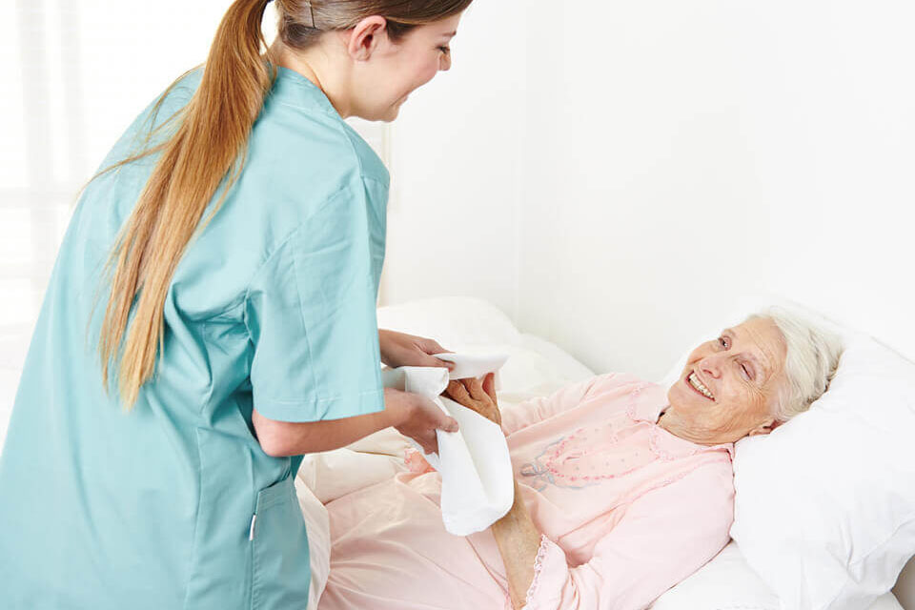

Ważna kolejność mycia osoby obłożnie chorej
- Toaleta jamy ustnej i zębów
- Golenie (w przypadku mężczyzn)
- Mycie twarzy i okolic
- Mycie szyi, dekoltu, klatki piersiowej, brzucha
- Mycie rąk – kończyn górnych
- Mycie pleców i pośladków
- Mycie nóg – kończyn dolnych i stóp
- Mycie krocza
- Obcinanie paznokcie dłoni i stóp
- Umycie włosy i skóry głowy

O czym warto wiedzieć przed przystąpieniem do mycia?
- Podopiecznego powinno ułożyć się w pozycji wysokiej lub pół wysokiej, jeżeli oczywiście pozwala na to stan jego zdrowia.
- Podczas wycierania używamy ręcznika miękkiego, osuszając skórę przez dotyk, bez pocierania, by nie uszkodzić skóry, która może być już podrażniona np. w wyniku odleżyn.
- Musimy pamiętać także o założeniu gumowych rękawiczek przed wykonywaniem każdej z czynności. Jest to zabezpieczenie zarówno dla nas, jak i osoby, którą myjemy.
- Nie możemy też dopuścić do wyziębienia seniora, pamiętamy więc o przykryciu umytych i osuszonych części ręcznikiem bądź kocem.
- Po umyciu partii górnych powinno się zmienić ręcznik i wodę.
- Pamiętajmy też, aby podczas całego procesu utrzymać intymność podopiecznego, aby nie czuł się w żaden sposób skrępowany.
- Po wykonaniu całej toalety, przybory jednorazowego użytku wyrzucamy, a pozostałe rzeczy myjemy i sprzątamy tak, by były gotowe do następnego użytku.

Aby dobrze zrozumieć, jak poprawnie umyć osobę obłożnie chorą należy zapoznać się z opisem i kolejnością higieny poszczególnych części ciała podopiecznego. Całość została tak przemyślana i opracowana, aby proces mycia przebiegał szybko i wygodnie zarówno dla opiekuna jak i seniora.

Jama ustna i zęby
- Ustawiamy osobę we wspomnianej wcześniej pozycji wysokiej lub pół wysokiej, natomiast jeżeli podopieczny ma zaburzenia świadomości, należy ułożyć go w pozycji bocznej.
- Wokół szyi kładziemy ręcznik, następnie bierzemy miękką szczoteczkę do zębów i zaczynamy czyścić zęby.
- Najpierw część zewnętrzną, następnie żującą, a na końcu wewnętrzną powierzchnię zębów.
- Następnie ostrożnie czyścimy język i dziąsła.
- Płuczemy jamę ustną. Tylko u osób przytomnych!
- Delikatnie osuszamy twarz ręcznikiem.

Golenie twarzy u Panów
- Podczas golenia podopieczny może znajdować się zarówno w pozycji leżącej, jak i pół wysokiej, jeżeli pozwala na to jego stan zdrowia!
- Ręcznik kładziemy wokół szyi podopiecznego.
- Zwilżamy twarz podopiecznego ciepłą wodą i delikatnie nakładamy piankę do golenia.
- Maszynkę prowadzić należy najpierw w kierunku przeciwnym do wzrostu włosa, naciągając delikatnie skórę, później zgodnie z kierunkiem wzrostu włosów.
- Po ogoleniu należy umyć twarz ciepłą wodą i osuszyć ręcznikiem przez dotyk, a nie przez pocieranie.
- Odkażamy twarz odpowiednim środkiem dezynfekującym powstałe ewentualne zacięcia lub podrażnienia.
- Na koniec nakładamy krem lub wodę po goleniu.

Mycie twarzy i okolic
- Najpierw myjemy okolice oczu. Używamy do tego gazika i myjemy od kącika zewnętrznego poprzez powiekę, w kierunku kącika wewnętrznego.
- Następnie nowym gazikiem myje się powierzchnię dolną pod okiem.
- Na końcu myjemy twarz, uszy, podbródek i szyję.

Mycie szyi, dekoltu, klatki piersiowej, brzucha
- Wokół tułowia obłożnie chorego układamy miękki ręcznik.
- Najpierw myjemy szyję, bardzo dokładnie, ale i delikatnie.
- Potem należy umyć dekolt i klatkę piersiową, pamiętając o skórze pod piersiami u kobiet.
- Następnie przechodzimy do mycia brzucha. Tutaj szczególną uwagę poświęcamy fałdkom, wśród których mogą występować zranienia, odparzenia, odleżyny lub gromadzi się bród.
- Ważne jest dokładnie osuszenie tych miejsc (przez dotyk, a nie pocieranie). Zastosowanie jakiejś oliwki bądź kremu może zapobiec powstawaniu podrażnień, pamiętajmy o tym.

Mycie rąk - kończyny górne
- Mycie rąk podopiecznego zaczynamy zawsze od ręki znajdującej się dalej od nas.
- Pod rękę podkładamy ręcznik, a mycie zaczynamy od dłoni, przesuwając się ku górze, łącznie z dołem pachowym.
- Płukanie i osuszanie w takiej samej kolejności.
- Analogicznie myjemy drugą rękę podopiecznego.

Plecy i pośladki
- Osobę leżącą układamy na boku, a jeżeli stan zdrowia na to pozwala, możne być to także pozycja siedząca.
- Kładziemy ręcznik na łóżko, zaczynamy myć plecy gąbką bądź myjką.
- Po plecach myjemy pośladki i szparę pośladkową, okolice odbytu. Ważne, aby myć zawsze w kierunku od spojenia łonowego do odbytu!
- Osuszanie zaczynamy od góry pleców do pośladków, a dokładne wysuszenie miejsc intymnych jest bardzo istotne.
- Po umyciu i osuszeniu skórę nacieramy oliwką lub kremem nawilżającym.

Mycie nóg - kończyny dolne
- Jak już była mowa wcześniej, przed myciem kończyn dolnych wymieniamy wodę i ręcznik, a następnie zaczynamy od mycia stóp w kierunku pachwin.
- Podczas mycia stóp, zwracamy uwagę na skórę między palcami, czy nie występują jakieś zmiany skórne.
- Podczas mycia stóp osoby obłożnie chorej delikatnie usuwamy zrogowaciałą skórę pięt pumeksem.
- Na koniec osuszamy skórę nóg przez lekki dotyk ręcznikiem i wcieramy krem lub balsam.

Mycie krocza
- Układamy osobę na plecach, nogi zginamy w kolanach, a stopy opieramy o łóżko.
- Podkładamy pod pośladki basen lub podkład nieprzemakalny, a następnie zakrywamy ręcznikiem podbrzusze i uda.
- Zaczynamy od opłukania krocza ciepłą wodą, po czym myjemy wodą z mydłem bądź płynem do higieny intymnej. Ważny jest tu kierunek mycia: od spojenia łonowego w kierunku odbytu. Pozwoli to uniknąć przejścia bakterii jelitowych do układu moczowego.
- Krocze osuszamy ręcznikiem poprzez dotyk i nakładamy balsam lub oliwkę.
- Jeżeli senior ma odleżyny, należy postępować zgodnie z zaleceniami lekarza. W przypadku osób z założonym cewnikiem postępuje się tak samo, uważając jednocześnie, aby nie uszkodzić cewnika.

Obcinanie paznokci dłoni i stóp
- Moczymy dłonie podopiecznego w misce z ciepłą wodą przez ok. 7-10 minut w celu zmięknięcia paznokci i naskórka wokół nich.
- Następnie szczotkujemy miękką szczoteczką paznokcie, aby usunąć zgromadzony pod nimi brud
- Paznokcie u stóp obcinamy w podobny sposób z jednym wyjątkiem, obcinamy na prosto – nie zaokrąglamy!
- Opiłowując paznokcie, uważamy na to, by nie zranić seniora. Rany takie mogą się ciężko goić.

Mycie włosów i skóry głowy
- Osobę leżącą kładziemy na plecach, odchylamy głowę lekko do tyłu, pamiętając o tym, by czuła się bezpiecznie i by było jej wygodnie.
- Zabezpieczamy łóżko, używając ceraty lub podkładu. Jedną stronę dajemy pod głowę i plecy seniora, a drugą stronę do miski znajdującej się poniżej łóżka na podłodze tak, by woda mogła swobodnie spływać. Boki ceratki zawijamy do środka, dzięki czemu tworzy się rynienka, która odprowadza wodę do miski.
- Najpierw rozczesujemy delikatnie włosy, następnie zwilżamy ciepłą wodą.
- Nakładamy szampon i wykonujemy masaż głowy, lekko wcierając szampon w skórę głowy.
- Spłukujemy szampon ciepłą wodą z użyciem dzbanka lub dużego kubka.
- Nakładamy odżywkę i spłukujemy w ten sam sposób co szampon.
- Włosy rozczesujemy delikatnie od końcówek w górę.
- Włosy osuszamy ręcznikiem, a jeśli nie ma przeciwwskazań zdrowotnych suszarką.
- Na koniec jeszcze raz, dokładnie czeszemy włosy podopiecznego.

Czynności końcowe:
- umycie i dezynfekcja użytych przyborów zgodnie z przyjętymi zasadami
- odstawienie parawanu
- zapewnienie estetycznego wyglądu najbliższego otoczenia
- poprawienie zasłania łóżka
- umożliwienie pacjentowi odpoczynku poprzez zapewnienie ciszy i spokoju
- zdjęcie rękawiczek
- higieniczne mycie rąk

Mamy nadzieję, że te kilka zasad opisujących jak poprawnie umyć osobę obłożnie chorą okaże się pomocne w utrzymaniu higieny i dobrego samopoczucia Państwa podopiecznego. Pamiętaj, że wszystko wymaga wprawy, więc nie martw się, jeżeli masz z tym początkowo problemy. Nie bój się pytać i radzić osób, które mają w tym więcej doświadczenia, np. pielęgniarki. Jeżeli zapamiętasz, że najważniejsze jest, by senior czuł się przede wszystkim bezpiecznie podczas toaletki, to już jest duży sukces, a perfekcja nadejdzie z czasem.

2. Pomoc pryz wydalaniu
Pomoc przy wydalaniu oznacza czynności związane z opróżnianiem jelita i pęcherza moczowego, kontrola oddawania moczu i stolca, higiena i pielęgnacja zdrowej" stomii (ileostomii, kolostomii, urostomii) oraz zaopatrzeniem w sprzęt medyczny jednorazowego użytku. Uwzględnia się tu także częściowe rozebranie i ubranie pacjenta przed skorzystaniem z toalety i po tej czynności, oczyszczanie okolic intymnych (papierem toaletowym, chusteczkami higienicznymi) oraz sprzątanie po oddawaniu moczu i stolca, a także opróżnianie i sprzątanie krzesła toaletowego, basenu i kaczki. W przypadku nieprawidłowego wykonania czynności przez pacjenta, np. rozmazania kału, sprzątanie należy do opiekuna. Jego obowiązkiem jest też pomoc w przemieszczeniu pacjenta niesprawnego ruchowo do toalety i w opuszczeniu jej oraz sadzanie na sedes i podnoszenie z niego, także z użyciem sprzętu do przemieszczania osób unieruchomionych.
W organizacji pracy czynności te i średni czas ich wykonywania najczęściej ujmuje się łącznie jako pomoc przy wydalaniu.

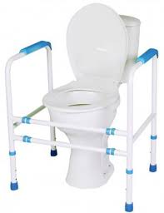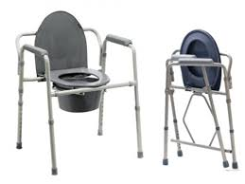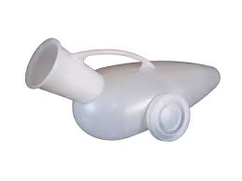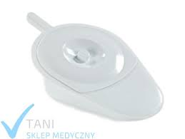

3.Odżywianie
Przygotowanie pożywienia nie obejmuje gotowania, a jedynie ostatnie działania przed przyjęciem pokarmu, czyli rozdrabnianie na porcje mieszczące się w ustach, oddzielanie kości i ości, zmiękczanie twardego pożywienia w przypadku zaburzeni przeżuwania i przełykania oraz nalewanie napojów do naczyń przeznaczonych do picia. Ujęte są tu również działania służące temu, by gotowe pożywienie mogło zostać spożyte przez osobę objęta opieka. Nie zalicza się tu nakrywania do stołu w świetlicy. Przyjmowanie pożywienia oznacza czynności związane z pobieraniem pożywienia w formie stałej i płynnej, w tym także z wykorzystaniem specjalistycznych naczyń i sztućców, a także podawanie pożywienia przez sondę (zgłębnik żołądkowy) lub gastrostomię.

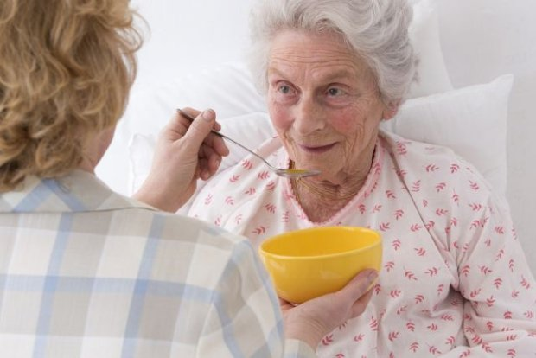

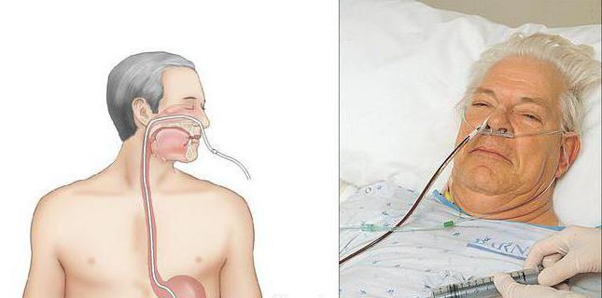

UWAGA

1) Czynność karmienia przez sondę lub gastrostomię (PEG) wchodzi w za kres pielęgnacji specjalistycznej i należy do kompetencji pielęgniarki, Opiekun wykonuje natomiast zlecone przez pielęgniarkę czynności przygotowawcze i dba o czystość sprzętu używanego w tych metodach karmienia.
2) Opiekun medyczny może wykonywać niektóre czynności związane z podawaniem pokarmu przez PEG pod warunkiem odbycia dodatkowego szkolenia w zakresie pielęgnowania pacjenta z wyłonioną przetoką odżywczą.

4. Poruszanie się
Pomoc przy opuszczaniu łóżka i układaniu się w nim oprócz samej czynności przemieszczania się obejmuje także przekonywanie pacjenta do udania się do lóżka lub opuszczenia go i przygotowanie do tego warunków. Zmiana ułożenia ciała w łóżku dotyczy modyfikacji pozycji ciała pacjentów nie zdolnych do samodzielnego wykonania tej czynności.

Opiekun powinien znać zasady profilaktyki skutków długotrwałego unieruchomienia i ich przestrzegać.

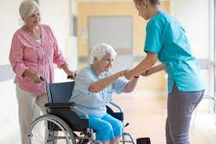

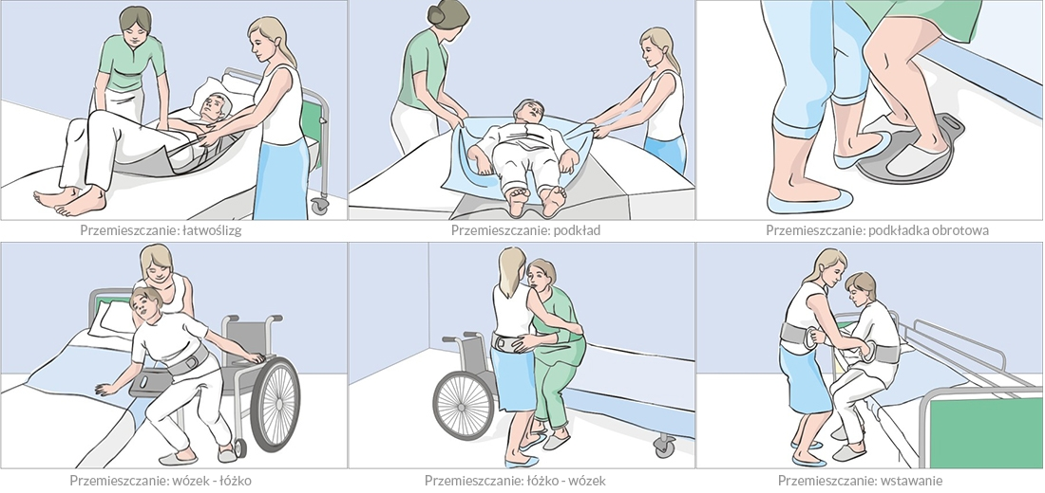

Ubieranie i rozbieranie – zakres obowiązków zawodowych opiekuna medycznego obejmuje
- otwieranie i zaciąganie suwaków,
- rozpinanie i zapinanie guzików,
- zdejmowanie i zakładanie butów,
- wybór odzieży (odpowiednio do pory roku i dnia czy pogody),
- ubieranie i rozbieranie,
- zabranie odzieży z miejsca normalnego przechowywania (z wieszaka, szafy), a także
- zakładanie i zdejmowanie protez, gorsetu czy rajstop lub pończoch uciskowych.

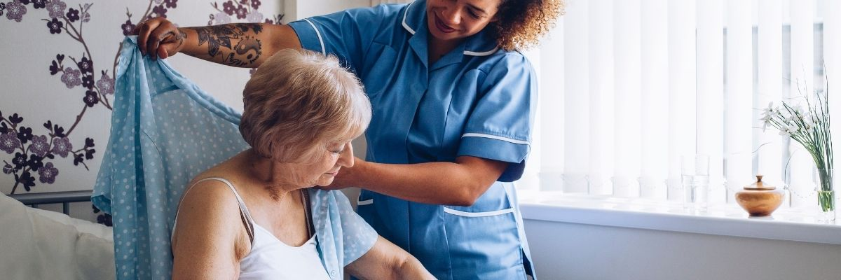

Przemieszczanie się - opiekun medyczny ma za zadanie pomaganie przy chodzeniu, staniu i wchodzeniu po schodach wewnątrz oddziału sali lub mieszkania tylko w zakresie podstawowej aktywności życiowej. W przypadku osób na wózku inwalidzkim przemieszczanie się obejmuje także używanie wózka. W czynności przemieszczanie uwzględnia się także transportowanie pacjenta na wózek inwalidzki czy krzesło toaletowe oraz do wanny czy kabiny prysznicowej, zwykle z użyciem podnośników, latwoślizgów lub pionizatorów jezdnych.

- Wykaz czynności zawodowych i średni czas ich trwania

Obliczanie czasu opieki

Czas opieki, który należ y uwzględnić przy planowaniu świadczeń pielęgnacyjnych, stanowi sumę czasów przeznaczanych na wszystkie niezbędne czynności pielęgnacyjne i opiekuńcze wykonywane w celu zaspokojenia podstawowych potrzeb pacjenta. W karcie czynności pielęgnacyjnych powinno się zaznaczyć wszystkie czynności, które zamierza się wykonać (plan pielęgnowania), a następnie sprawdzić z tabela 4.1 czas ich trwania i wszystkie zsumować. Tabela zawiera średni czas, co oznacza, że dana czynność wykonana przez opiekuna może trwać trochę krócej bądź dłużej, w zależności od okoliczności. Z wieloletniej praktyki wynika, że na indywidualna opiekę nad pacjentem leżącym trzeba w ciągu doby przeznaczyć ok. 4 godzin. Uwzględnić należy również fakt, że często czynności pielęgnacyjne musza wykonać dwie, a niekiedy nawet cztery osoby, np. podczas podnoszenia i przemieszczania osób o znacznej masie ciała. Czas poświęcony przez każda dodatkowa osobę należy doliczyć do ogólnego czasu indywidualnej opieki. Odrębnie liczy się czas przeznaczony na czynności pielęgniarskie związane z kontynuacja leczenia, pielęgnacją specjalistyczna, dokumentowaniem, porozumiewaniem się w ramach procesów terapeutycznych i zdawaniem dyżuru, czyli średnio 40 minut na dobę na jednego pacjenta. Łącznie czas pielęgniarki i opiekuna przeznaczony na indywidualną opiekę nad pacjentem wynosi ok. 300 minut. Ponieważ normy zatrudnienia pielęgniarek obliczane są na podstawie wytycznych zawartych w rozporządzeniu ministra zdrowia, poniższy przykład dotyczy tylko norm zatrudniania opiekunów.

6. Ocena poziomu samodzielności na podstawie skali Barthel

Skala Barthel jest jedną ze skal ADL (Activities of Daily Living - Aktywności Życia Codziennego).
Skala Barthel była stosowana od 1955 roku w trzech szpitalach (Montebello State Hospital, Deer's Head Hospital i Western Maryland Hospital) w stanie Maryland w USA. Początkowo skalę stosowano w celu oceny niezależności pacjenta z zaburzeniami mieśniowo-szkieletowymi. Okresowe powtarzanie testu pozwalało ocenić poprawę sprawności pacjenta. W następnej kolejności skalę zaczęto stosować w celu oceny stanu pacjenta przed przyjęciem do szpitala i w dniu wypisywania.
W roku 1965 skala została zaprezentowana w czasopiśmie Maryland State Medical Journal. Autorkami skali były: lekarka Florence Mahoney i fizjoterapeutka Dorothea Barthel.
W Polsce, skala Barthel używana jest jako narzędzie do określania dostępności do opieki długoterminowej (stacjonarnej i domowej). Osoby, których wynik nie przekracza 40 punktów mogą liczyć na zakwalifikowanie do opieki długoterminowej.

Skala Barthel uwzględnia dziesięć czynności. Są to:
- spożywanie posiłków
- przemieszczanie się
- utrzymanie higieny osobistej
- korzystanie z toalety
- mycie, kąpiel całego ciała
- poruszanie się po powierzchniach płaskich
- wchodzenie i schodzenie po schodach
- ubieranie i rozbieranie się
- kontrolowanie stolca
- kontrolowanie moczu
Czynności te zdrowi ludzie wykonują samodzielnie, ale chorzy mogą przy nich potrzebować pomocy.
Dzięki punktacji określa się samodzielność oraz stopień zapotrzebowania na opiekę, czyli jakie potrzeby i w jakim stopniu muszą być zaspokajane przez opiekuna.
Przy każdej czynności wpisywana jest punktacja, która następnie jest sumowana.
Jeśli chory osiągnie od 80 do 100 punktów - potrzebuje niewielkiej pomocy i może. funkcjonować samodzielnie
Do 20 punktów - osoba jest całkowicie niesamodzielna.
Skala Barthel opracowana została w celu interpretacji wyników leczenia osób po udarze, jednak z czasem znalazła zastosowanie w innych schorzeniach. Używana jest jednak głównie w celu kwalifikacji pacjenta do opieki długoterminowej - stacjonarnej i domowej. Do tego rodzaju opieki zaliczany jest pacjent, który w skali Barthel osiągnął 40 lub mniej punktów. Skala ta budzi pewne kontrowersje, doczekała się nawet interpelacji do ministra zdrowia oraz odpowiedzi na tę interpelację.
Skala ta ma też znaczenie, jeśli chodzi o wysokość finansowego wsparcia od państwa.

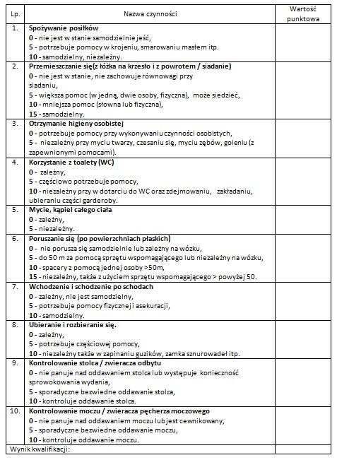

Bibliografia
E. Szwałkiewicz, Opiekun medyczny w praktyce, PZWL, Warszawa 2013
D. Talarska, Opieka nad osobami przewlekle chorymi, w wieku podeszłym i niesamodzielnymi, PZWL, Warszawa 2011
https://www.opiekunowie.eu/2015/04/toaleta-caego-ciaa-pacjenta-lezacego-w.html
https://www.interjob.com.pl/strefa-opiekunki/82-jak-prawidlowo-umyc-osobe-obloznie-chora

